|  |
| --- |
|  |
| XX银行新一代国际结算系统 |
| 需求规格说明书 |
| 光票托收 |
| V 1.0.0 |
|  |
| 作者：XX |
| 2014年3月19日 |

文档修订记录 | Outstanding Issues

|  |  |  |  |  |  |  |
| --- | --- | --- | --- | --- | --- | --- |
| 版本编号 | 变化状态 | 简要说明 | 修订日期 | 变更人 | 批准日期 | 批准人 |
| V1.0.0 | A | 文档创建 | 2014-03-19 | XX |  |  |
|  |  |  |  |  |  |  |
|  |  |  |  |  |  |  |
|  |  |  |  |  |  |  |
|  |  |  |  |  |  |  |

说明：

版本编号栏中填入版本编号或者更改记录编号。

变化状态分为三种状态：A­——增加；M——修改；D——删除。

在简要说明栏中填写变更的内容和变更的范围。

表中所有日期格式为：YYYY-MM-DD。

目录

1 引言 4

1.1 定义 4

1.2 文档范围 4

1.3 参考资料 4

1.4 功能列表 4

1.5 界面要素定义 4

1.5.1 输入项字段类型说明 4

1.5.2 输入项字段M/O/P 说明 5

1.5.3 输入项字段数据来源说明 5

1.5.4 按钮说明 5

1.6 参数说明 6

1.6.1 币种 6

1.7 收费标准 7

1.7.1 手续费 7

1.7.2 电报费 7

1.8 公共控制 7

1.8.1 清算途径说明 7

2 光票托收 8

2.1 业务流程 8

2.1.1 业务流程图 8

2.1.2 业务流程图说明 9

2.2 光票托收 9

2.2.1 光票登记 9

2.2.2 打包 14

2.2.3 解包 18

2.2.4 解包修改 22

2.2.5 光票收汇 25

2.2.6 三来一补收汇 30

2.2.7 退票 30

# 引言

## 定义

*【对名词、术语进行定义】*

## 文档范围

*【对产品覆盖进行描述】*

## 参考资料

|  |  |  |  |  |
| --- | --- | --- | --- | --- |
| **序号** | **名称** | **文件编号** | **发表日期** | **出版单位** |
|  |  |  |  |  |

## 功能列表

|  |  |  |
| --- | --- | --- |
| **模块名称** | **交易名称** | **备注** |
| 光票托收 | 光票登记 |  |
| 打包 |  |
| 解包 |  |
| 解包修改 |  |
| 光票收汇 |  |
| 光票收汇后续处理 |  |
| 退票 |  |
| 往来函电（公共交易） |  |

## 界面要素定义

### 输入项字段类型说明

V(n) 表示字符型，其中N表示字符长度

N(n，m) 表示数字类型,其中n表示总长度,m 表示保留小数位数

D 表示日期型，日期格式统一为‘YYYY-MM-DD’

T 表示日期时间，格式为‘YYYY-MM-DD HH:MM:SS’

常用字段定义标准：

|  |  |  |
| --- | --- | --- |
| 序号 | 业务字段类型描述 | 定义长度 |
|  | 名称 | V(100) |
|  | 地址 | V(100) |
|  | 名称地址 | V(200) |
|  | 账号 | V(34) |
|  | 核心客户号 | V(32) |
|  | 国结产生的业务编号 | V(16) |
|  | 外围系统编曲号或合同号 | V(32) |
|  | 是与否等简单下拉列表值,统一定义为三位长度，便于后续扩展 | V(3) |
|  | 币种,国家号码 | V(3) |
|  | 手机，电话号，传真号 | V(40) |
|  | 国结系统产生的内部编号（如银行编号， 客户编号等） | V(10) |
|  | 金额 | N(18,2) |
|  | 汇率,利率 | N(18,8) |
|  | 所有不带时分秒的日期 | D |
|  | 带时分秒的日期 | T |

### 输入项字段M/O/P 说明

M 表示必填项

O 表示选输项，即可以输入也可以不输入，如果有输入的话应该遵循字段录入规则

P 表示保护项

MO 表示是否必需根据条件变化，当某个条件为真时必需，反之则不是必输

### 输入项字段数据来源说明

系统生成 : 一般适应于业务参号和ID字段

手工录入 : 一般适应于名称，地址，发票，金额等栏位字段

选择 : 一般适应于下拉列表选择或RADIO,CHECKBOX等

查询引入 : 一般适应于客户号码，银行SWIFTCODE等栏位的查询,即通过查询赋值

模板引入 : 一般适应于通过此栏位做模板查询引入，比如通过信用证副本号,相当于查询

系统带出 ： 一般适应于后续交易带出前述交易的一些主要栏位值，比如信用证到单交易中显示信用证金额，币种等，这些栏位一般都是保护项[MOP=P]。

### 按钮说明

**提交：**

经办时，生成业务编号，产生面函，产生报文，产生会计分录。

复核时，送接口数据（会计分录、报文）。

提交成功后，直接显示提交成功的信息。

**保存：**

经办和经办更在时才显示。

生成业务编号，录入数据临时保存。

**打印查看：**

交易面函打印查看。

**查询：**

往报查看：交易发报内容查看。

来报查看：交易来报内容查看。

账务查看：查看交易产生的账务信息。

当前余额信息查看：这笔交易的发生额和业务余额的查看。

历史交易查看：查看这笔交易的其他业务流程信息。

**附加功能：**

业务模板导入：通过业务编号查询导入之前的交易来作为本次交易的模板。

报文模板导入：通过业务编号查询导入之前的交易来作为本次报文的模板。

报文绑定：将收到的报文和当前业务绑定。

重复交易：经办完这笔交易，接着做同样的交易。

操作意见：这笔交易的备注事项。

**取消：**

手工发起时，有临时保存的时候，弹出取消原因画面；否则关闭本画面，返回主菜单画面。

信贷发起时，弹出取消原因画面。输入取消原因点确定后，将取消信息反馈给信贷系统。

**返回：**

关闭本画面，返回主菜单画面。

## 参数说明

### 币种

USD

SGD

JPY

HKD

GBP

CNY

EUR

AUD

## 收费标准

### 手续费

|  |  |  |  |  |
| --- | --- | --- | --- | --- |
| **收费项目** | **收费标准** | | | **备注** |
| **费率（额）** | **最低** | **最高** |
| 光票托收 |  |  |  |  |
| 光票托收 | 1% | 20元 | 500元 |  |
| 粤港票据托收 | 1% | 20元 | 500元 |  |
| 退票 | 50元/笔 | - | - | 国外费用另收 |
| 收益人退汇/转汇 | 1% | 50元 | 500元 | 按汇出汇款收费 |

备注：

1．费用计价单位为人民币，可收取人民币或等值外汇；收取等值外汇时，按当日公布汇价折算收取；

2．凡业务发生的境外银行收费，按实收取；涉及的各类凭证工本费，另行收取。

### 电报费

电报费：150元/笔。可手动修改。

备注：费用计价单位为人民币，可收取人民币或等值外汇；收取等值外汇时，按当日公布汇价折算收取。

## 公共控制

### 清算途径说明

1. 当清算途径选择“SWIFT外币清算”时，清算行的标签显示为账户行SWIFTCODE、账户行名称、账户行账号，并且只能查询账户行信息；
2. 当交收途径选择“大额支付”时，清算行的标签显示为大额行代码、大额行名称、大额行账号，并且只能查询大额支付行信息。

# 光票托收

## 业务流程

### 业务流程图



### 业务流程图说明

1. 我行收到受益人交来的票据（包含支票、本票等），按照受益人要求，将票据寄给代收行，并要求付款行按照我行指定的汇款路线付款；
2. 我行将同一币种，同一贷记类型的票据一起打包寄给代收行；
3. 我行收到代收行的解付通知，如果该笔光票做了打包，必须先解包，之后按照代收行要求将款项解付给客户；
4. 我行收到代收行的退票通知，如果该笔光票做了打包，必须先解包，通知客户做退票处理。

## 光票托收

### 光票登记

#### 交易描述

本交易是收到委托人送来的单据后，对单据进行登记处理。

#### 柜员操作

本交易由具有光票登记经办权限的柜员发起操作。

系统需支持手工发起、扫描发起。

#### 界面布局与菜单按钮

同一页面布局原则，一行两列，从上至下：

第一区域：基本信息；

第二区域：按钮。

第三区域：报文。

##### 基本信息和按钮

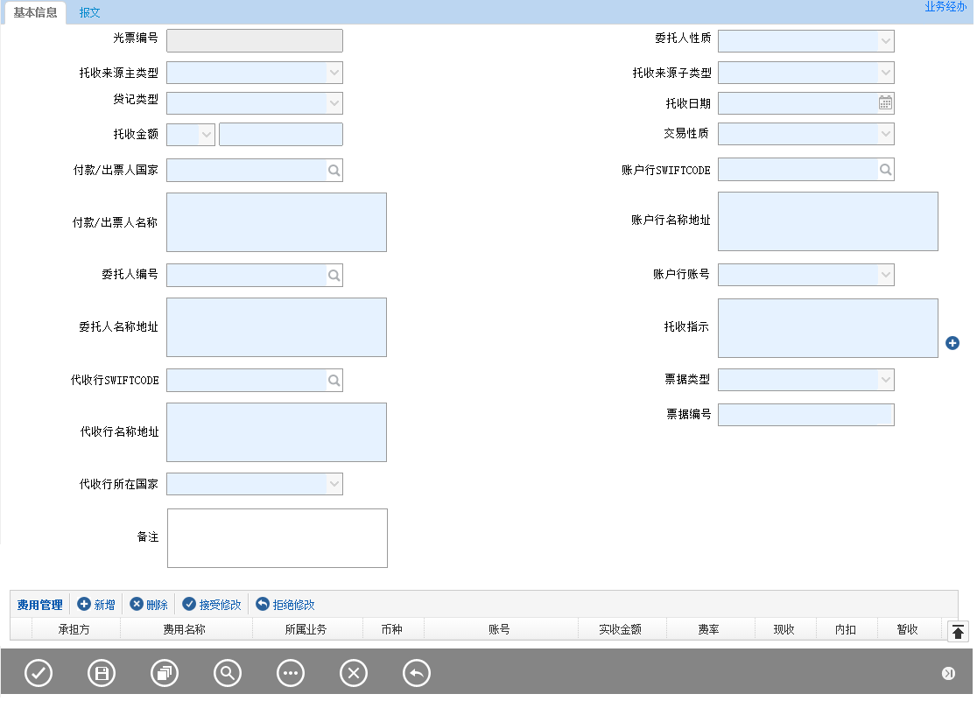

备注：

按钮从左至右：提交、保存、打印查看、查询、附加功能、取消、返回。

##### 报文

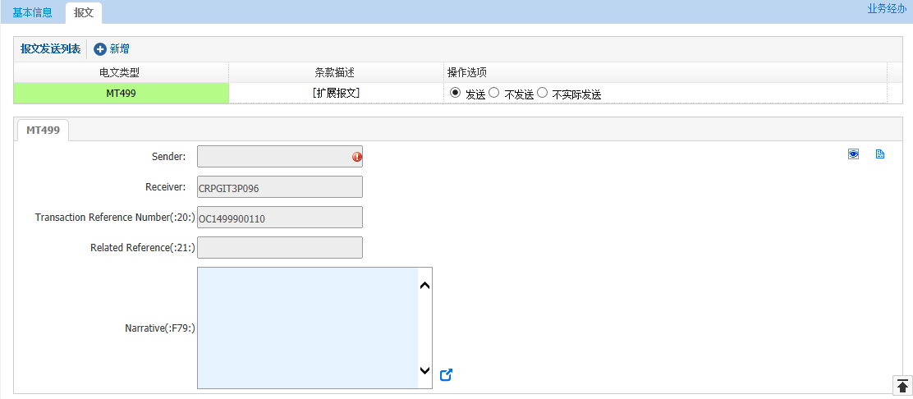

#### 输入描述

|  |  |  |  |  |  |  |
| --- | --- | --- | --- | --- | --- | --- |
| **序号** | **本地名称** | **英文名称** | **类型** | **M/O/P** | **数据来源** | **描述** |
|  | 光票编号 |  | V(16) | P | 自动生成 |  |
|  | 委托人性质 |  | V(3) | M | 选择 | 选择项（  1：对公（默认）  2：中国公民个人  3：非中国公民个人） |
|  | 托收来源主类型 |  | V(3) | M | 选择 | 选择项（  1：境外（默认）  2：境内） |
|  | 托收来源子类型 |  | V(3) | MP | 选择 | 选择项，当托收来源主类型选择“2：境内”时必填，否则灰显，清空。  （  1:深加工结转  2:特殊经济区域(含出口加工区,保税区,钻石交易所)  3:汇路引起出口项下的跨境收汇  4:出口信用保险理赔  5:出口货物保险理赔  6:福费廷业务  7:无追索权出口保理业务  8:买方信贷  9:转让信用证  10:离岸业务  11:背对背信用证  12:其他出口项下收汇  13:非出口项下收汇  ） |
|  | 贷记类型 |  | V(3) | M | 选择 | 选择项（  1：最终贷记（默认）  2：立即贷记） |
|  | 托收币种 |  | V(3) | M | 选择币种 | 默认为USD |
|  | 托收金额 |  | N(18,2) | M | 手工录入 | 必须大于零 |
|  | 托收日期 |  | D | M | 日期选择 | 默认当天 |
|  | 票据类型 |  | V(3) | M | 选择 | 选择项：支票；本票；其他 |
|  | 票据编号 |  | V(50) | M | 手工录入 |  |
|  | 付款/出票人名称 |  | V(200) | M | 手工录入 |  |
|  | 付款/出票人国家 |  | V(3) | M | 查询国家信息 |  |
|  | 委托人编号 |  | V(16) | M | 查询带入  客户信息 |  |
|  | 委托人名称地址 |  | V(200) | M |  |
|  | 帐户行SWIFTCODE |  | V(20) | M | 查询引入  银行信息 |  |
|  | 账户行名称地址 |  | V(20) | M |  |
|  | 账户行账号 |  | V(34) | M | 查询引入  选择 | 根据账户行查询信息，下拉列表显示账户行外部账号，如果查询仅有一个账号，就默认 |
|  | 代收行SWFCODE |  | V(20) | M | 查询引入  银行信息 |  |
|  | 代收行名称地址 |  | V(20) | M |  |
|  | 代收行所在国家 |  | V(3) | M | 选择国家信息 |  |
|  | 交易性质 |  | V(3) | M | 选择 | 选择项（  1：贸易  2：非贸易  3：资本）  如果票据种类选择“旅支”，默认非贸易，否则默认贸易。 |
|  | 托收指示 |  | V(500) | M | 查询引入条款信息 |  |
|  | 费用管理 |  | 控件 | MO | 系统带出  手工录入 |  |
|  | 备注 |  | V(200) | O |  |  |

#### 交易控制

无

#### 边界描述

无

#### 输出描述

##### 面函

光票托收寄单面函

##### 报文

扩展报文MT499

**报文映射：**

MT499映射关系如下：

SEND = 默认取当前执行机构的发报行

RECEIVE = 代收行SWIFT CODE

20场 = 光票编号

21 场 = 空

#### 保证金和额度

无

#### 手续费

光票托收手续费,快邮费,见【1.7.1手续费】

发电报，收取电报费。见【1.7.2电报费】

注意： 所有费用默认原币，后收，内扣。

#### 会计分录

**表外：**

将支票寄给境外账户行，登记表外科目(金额=托收金额)

收：916出口托收款项外币

**表内：**

客户办理光票托收，收取托收手续费

借：201101活期存款等科目人民币

贷：60210102外汇结算手续收入人民币

#### 其他

无。

### 打包

#### 交易描述

如果有多笔光票需要寄往同一代收行，可在本交易进行打包寄出。

#### 柜员操作

本交易由具有光票打包经办权限的柜员发起操作。

系统需支持手工发起。

#### 界面布局与菜单按钮

同一页面布局原则，一行两列，从上至下：

第一区域：基本信息；

第二区域：单据管理;

第三区域：按钮；

第四区域：报文。

##### 基本信息、单据管理和按钮

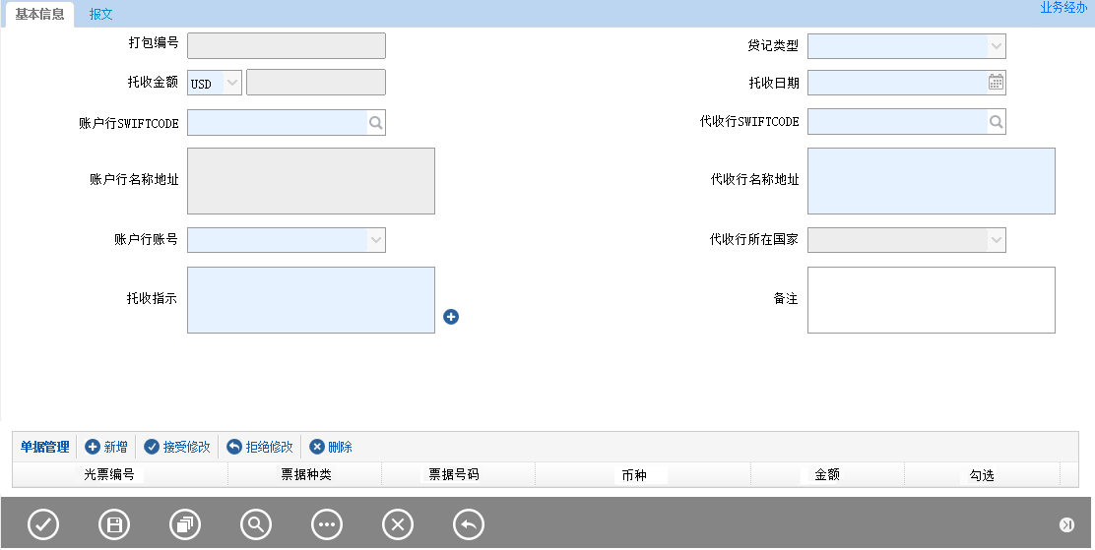

备注：

按钮从左至右：提交、保存、打印查看、查询、附加功能、取消、返回。

##### 报文



#### 输入描述

|  |  |  |  |  |  |  |
| --- | --- | --- | --- | --- | --- | --- |
| **序号** | **本地名称** | **英文名称** | **类型** | **M/O/P** | **数据来源** | **描述** |
|  | 打包编号 |  | V(16) | P | 自动生成 |  |
|  | 贷记类型 |  | V(3) | M | 选择 | 选择项（  1：最终贷记（默认）  2：立即贷记） |
|  | 托收币种 |  | V(3) | M | 选择 | 默认为USD |
|  | 托收金额 |  | N (18,2) | P | 自动计算 | 自动计算票据控件中票据金额总和 |
|  | 托收日期 |  | D | M | 日期选择 | 默认当天 |
|  | 帐户行SWIFTCODE |  | V(20) | M | 查询引入  银行信息 |  |
|  | 账户行名称地址 |  | V(20) | P |  |
|  | 账户行账号 |  | V(34) | M | 自动带出查询引入  选择 | 根据账户行查询信息，下拉列表显示账户行外部账号，如果查询仅有一个账号，就默认 |
|  | 代收行SWFCODE |  | V(20) | M | 查询引入  银行信息 |  |
|  | 代收行名称地址 |  | V(20) | M |  |
|  | 代收行所在国家 |  | V(3) | P | 自动带出选择国家信息 |  |
|  | 票据控件 |  |  | M | 组件 | 见票据控件说明 |
|  | 托收指示 |  | V(500) | M | 查询引入条款信息 |  |
|  | 备注 |  | V(200) | O |  |  |

#### 交易控制

##### 票据控件说明：

|  |  |
| --- | --- |
| **新增** | **删除** |
| **光票编号** | **票据种类** | **票据号码** | **币种** | **金额** | **勾选** |
|  |  |  |  |  |  |
|  |  |  |  |  |  |

按钮说明：

新增，初始化时灰显，只有客户输入贷记类型、托收币种和代收行信息后，按钮才可以点击；点击该按钮，弹出未打包、未收汇、未退票，且贷记类型、托收币种和代收行信息一致的所有可用光票编号，业务员勾选多笔光票编号后，将光票信息导入到该控件中，同时自动计算总的打包金额；

删除：点击该按钮，删除勾选的记录，删除前系统提示“是否确定删除”。

#### 边界描述

无

#### 输出描述

##### 面函

光票托收面函

快邮面函

##### 报文

**报文控制：**

MT499：扩展报文。

**报文映射：**

MT499映射关系如下：

SEND = 默认取当前执行机构的发报行

RECEIVE = 代收行SWIFT CODE

20场 = 光票编号

21 场 = 空

#### 保证金和额度

无

#### 手续费

无

#### 会计分录

无

#### 无其他

无

### 解包

#### 交易描述

收到代付行付款或退票通知，可在本交易进行解包处理。

#### 柜员操作

本交易由具有光票解包经办权限的柜员发起操作。

系统需支持手工发起、报文发起。

#### 界面布局与菜单按钮

同一页面布局原则，一行两列，从上至下：

第一区域：基本信息；

第二区域：单据管理;

第三区域：按钮；

第四区域：报文。

##### 基本信息、单据管理和按钮

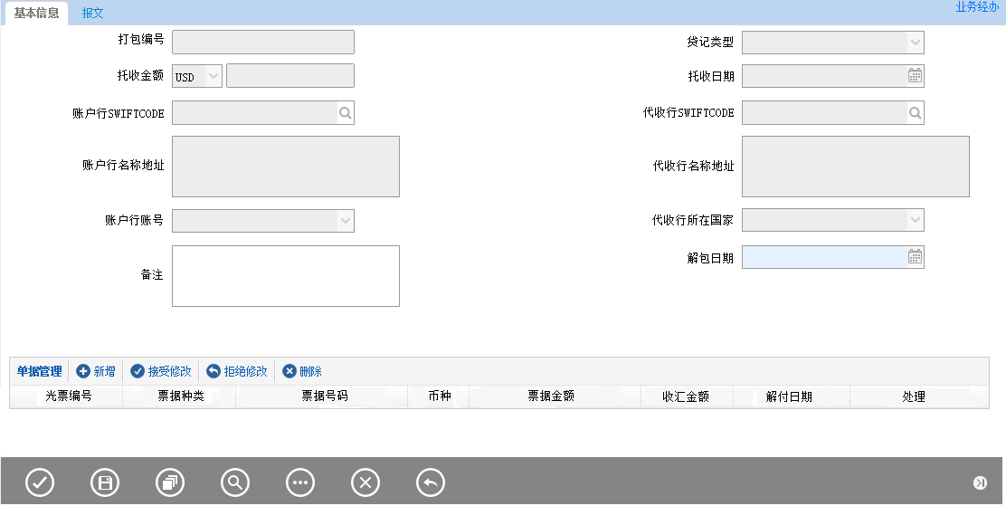

备注：

按钮从左至右：提交、保存、打印查看、查询、附加功能、取消、返回。

##### 报文



#### 输入描述

|  |  |  |  |  |  |  |
| --- | --- | --- | --- | --- | --- | --- |
| **序号** | **本地名称** | **英文名称** | **类型** | **M/O/P** | **数据来源** | **描述** |
|  | 打包编号 |  | V(16) | P | 自动带出 |  |
|  | 贷记类型 |  | V(3) | P | 自动带出 | 选择项（  1：最终贷记  2：立即贷记） |
|  | 托收币种 |  | V(3) | P | 自动带出 | 默认为USD |
|  | 托收金额 |  | N (18,2) | P | 自动带出 | 自动计算票据控件中票据金额总和 |
|  | 托收日期 |  | D | P | 自动带出 |  |
|  | 收汇日期 |  | D | M | 日期选择 | 默认当天 |
|  | 可解付日期 |  | D | M | 日期选择 | 贷记类型是立即贷记，则可解付日期等于收汇日期 + 3个工作日（按代收行的国家地区工作日计算）；  如果是最终贷记，则解付日期默认为当天 |
|  | 帐户行SWIFTCODE |  | V(20) | P | 自动带出 |  |
|  | 账户行名称地址 |  | V(20) | P |  |
|  | 账户行账号 |  | V(34) | P | 自动带出 | 根据账户行查询信息，下拉列表显示账户行外部账号，如果查询仅有一个账号，就默认 |
|  | 代收行SWFCODE |  | V(20) | P | 自动带出 |  |
|  | 代收行名称地址 |  | V(20) | P |  |
|  | 代收行所在国家 |  | V(3) | P | 自动带出 |  |
|  | 票据控件 |  |  | M | 组件 | 见票据控件说明 |
|  | 备注 |  | V(200) | O |  |  |

#### 交易控制

##### 票据控件说明：

|  |  |  |  |  |  |  |  |
| --- | --- | --- | --- | --- | --- | --- | --- |
| **光票编号** | **票据种类** | **票据号码** | **币种** | **票据金额** | **收汇金额** | **解付日期** | **处理** |
|  |  |  |  |  |  |  |  |
|  |  |  |  |  |  |  |  |

说明：

光票编号，灰显，不可修改；

票据种类，灰显，不可修改；

票据号码，灰显，不可修改；

币种，灰显，不可修改；

票据金额，灰显，不可修改；

收汇金额，如果处理选择“收汇”，默认收汇金额=票据金额，可修改；否则灰显清空；

解付日期：默认为可解付日期；

处理，选择项（无，收汇，退票）

##### 左树控制说明：

发生光票打包，未全部解包（票据控件中还有未处理的光票编号）的打包业务。

##### 左树查询说明：

要求可根据光票编号查询未发生解包情况下的对应的打包编号。

#### 边界描述

无

#### 输出描述

##### 面函

无。

##### 报文

**报文控制：**

MT499：扩展报文。

**报文映射：**

MT499映射关系如下：

SEND = 默认取当前执行机构的发报行

RECEIVE = 代收行SWIFT CODE

20场 = 光票编号

21 场 = 空

#### 保证金和额度

无

#### 手续费

无。

#### 会计分录

无。

#### 其他

解包任务完成后，系统能根据解包处理结果自动生成退票、收汇任务。

### 解包修改

#### 交易描述：

收到账户行退票通知，或是对原解包交易进行修改，可在本交易进行修改处理。

#### 柜员操作

本交易由具有光票解包修改经办权限的柜员发起操作。

系统需支持手工发起、报文发起。

#### 界面布局与菜单按钮

同一页面布局原则，一行两列，从上至下：

第一区域：基本信息；

第二区域：单据管理;

第三区域：按钮；

第四区域：报文。

##### 基本信息、单据管理和按钮；

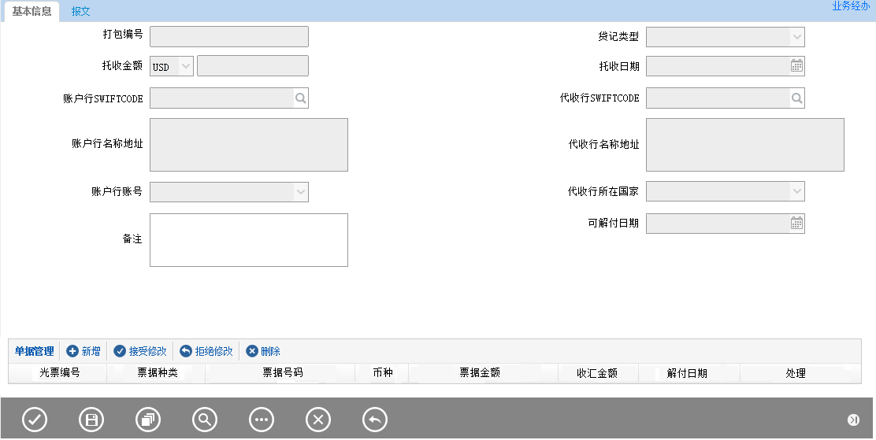

备注：

按钮从左至右：提交、保存、打印查看、查询、附加功能、取消、返回。

##### 报文



#### 输入描述

|  |  |  |  |  |  |  |
| --- | --- | --- | --- | --- | --- | --- |
| **序号** | **本地名称** | **英文名称** | **类型** | **M/O/P** | **数据来源** | **描述** |
|  | 打包编号 |  | V(16) | P | 自动带出 |  |
|  | 贷记类型 |  | V(3) | P | 自动带出 | 选择项（  1：最终贷记  2：立即贷记） |
|  | 托收币种 |  | V(3) | P | 自动带出 | 默认为USD |
|  | 托收金额 |  | N (18,2) | P | 自动带出 | 自动计算票据控件中票据金额总和 |
|  | 托收日期 |  | D | P | 自动带出 |  |
|  | 收汇日期 |  | D | P | 自动带出 |  |
|  | 可解付日期 |  | D | P | 自动带出 |  |
|  | 帐户行SWIFTCODE |  | V(20) | P | 自动带出 |  |
|  | 账户行名称地址 |  | V(20) | P |  |
|  | 账户行账号 |  | V(34) | P | 自动带出 | 根据账户行查询信息，下拉列表显示账户行外部账号，如果查询仅有一个账号，就默认 |
|  | 代收行SWFCODE |  | V(20) | P | 自动带出 |  |
|  | 代收行名称地址 |  | V(20) | P |  |
|  | 代收行所在国家 |  | V(3) | P | 自动带出 |  |
|  | 票据控件 |  |  | M | 组件 | 见1.2.3.4.1票据控件说明 |
|  | 备注 |  | V(200) | O |  |  |

#### 交易控制

##### 票据控件说明：

|  |  |  |  |  |  |  |  |
| --- | --- | --- | --- | --- | --- | --- | --- |
| **光票编号** | **票据种类** | **票据号码** | **币种** | **票据金额** | **收汇金额** | **解付日期** | **处理** |
|  |  |  |  |  |  |  |  |
|  |  |  |  |  |  |  |  |

说明：

光票编号，灰显，不可修改；

票据种类，灰显，不可修改；

票据号码，灰显，不可修改；

币种，灰显，不可修改；

票据金额，灰显，不可修改；

收汇金额，自动带出原解包交易中登记的金额；

解付日期，自动带出原解包交易总登记的解付日期；

处理，选择项（无，收汇，退票）

##### 左树控制说明：

发生光票解包，未到解付日期，解包后的光票未发生解付或退票的打包业务。

#### 边界描述

无

#### 输出描述

##### 面函

无。

##### 报文

**报文控制：**

MT499：扩展报文。

**报文映射：**

MT499映射关系如下：

SEND = 默认取当前执行机构的发报行

RECEIVE = 代收行SWIFT CODE

20场 = 光票编号

21 场 = 空

#### 保证金和额度

无

#### 手续费

无

#### 会计分录

无

#### 其他

无。

### 光票收汇

#### 交易描述：

本交易是收到代收行款项，解付日期是小于或等于当天，进行收汇解付处理。

#### 柜员操作

本交易由具有光票收汇经办权限的柜员发起操作。

系统需支持手工发起，报文发起。

#### 界面布局与菜单按钮

同一页面布局原则，一行两列，从上至下：

第一区域：基本信息；

第二区域：资金流向管理;

第三区域：手续费管理；

第四区域：按钮；

第五区域：申报信息。

##### 基本信息、资金流向管理、手续费管理和按钮

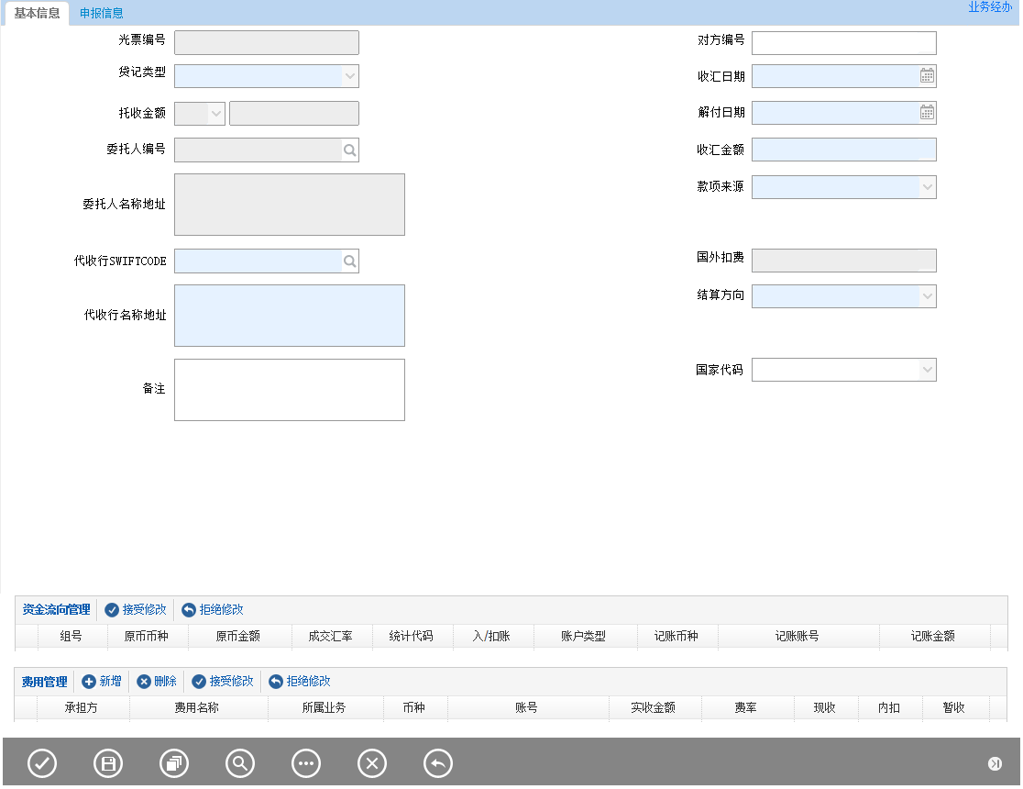

备注：

按钮从左至右：提交、保存、打印查看、查询、附加功能、取消、返回。

##### 申报信息

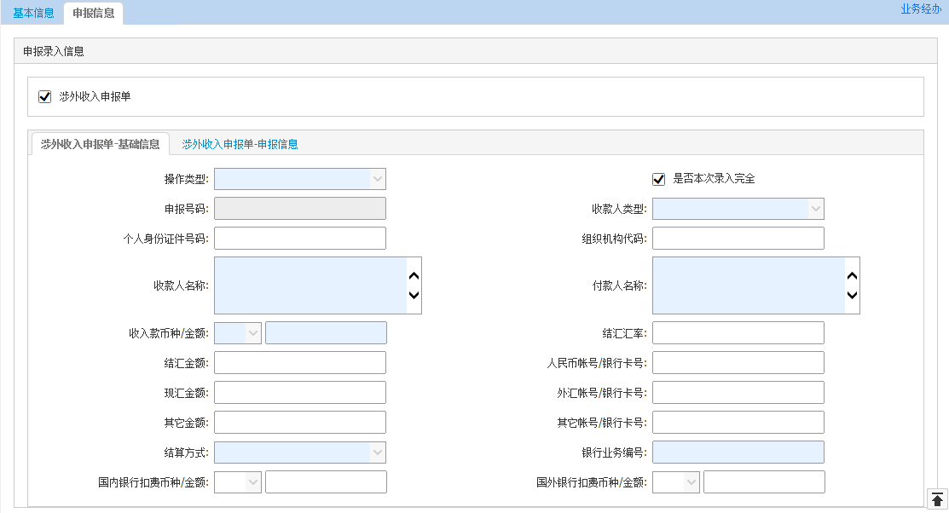

#### 输入描述

|  |  |  |  |  |  |  |
| --- | --- | --- | --- | --- | --- | --- |
| **序号** | **本地名称** | **英文名称** | **类型** | **M/O/P** | **数据来源** | **描述** |
|  | 光票编号 |  | V(16) | P | 自动带出 |  |
|  | 对方编号 |  | V(16) | O | 手工录入 |  |
|  | 贷记类型 |  | V(3) | P | 自动带出 | 选择项（  1：最终贷记  2：立即贷记） |
|  | 代收行SWIFT 号 |  | V(20) | P | 自动带出 |  |
|  | 代收行名称 |  | V(200) | P | 自动带出 |  |
|  | 委托人编号 |  | V(20) | P | 自动带出 |  |
|  | 委托人名称 |  | V(200) | P | 自动带出 |  |
|  | 托收币种 |  | V(3) | P | 自动带出 |  |
|  | 托收金额 |  | N (18,2) | P | 自动带出 |  |
|  | 收汇日期 |  | DATE | MP | 日期选择 | 如果发生打包，那么收汇日期默认为解包交易中的收汇日期，且不可修改；  如果未打包，那么默认当天。不可大于当天。 |
|  | 解付日期 |  | DATE | MP | 日期选择 | 如果发生打包，那么自动带入在解包时输入的解付日期,且不可修改；  如果未发生打包，且贷记类型是立即贷记，则解付日期等于收汇日期 + 3个工作日（按代收行的国家地区工作日计算），且不可修改。  解付日期大于当前系统日期时，系统提示“解付日期未到期，不能解付”，不允许用户提交业务。 |
|  | 收汇金额 |  | N (18,2) | M | 自动带入  手工录入 | 如果在解包输入了收汇金额，自动带入，否则手工输入。 |
|  | 境内/境外标记 |  | V(3) | M | 选择 | 选择项（  1：境外  2：境内）  默认境外  用于判断是境内还是境外收款申报。 |
|  | 款项来源 |  | V(3) | M | 自动带入选择 | 选择项（  1：境外  2：境内）  用于判断申报信息中交易对手是(JN)还是(JW)。 |
|  | 国外扣费 |  | N (18,2) | P | 自动计算 | 托收金额–收汇金额 |
|  | 国家代码 |  | V(3) | O | 自动带出  选择国家信息 | 自动带出光票登记中“付款/出票人国家”信息 |
|  | 手续费信息 |  |  | O | 组件 |  |
|  | 申报组件 |  |  | M | 组件 |  |
|  | 资金流向 |  |  | MO | 组件 | 当操作处理为‘解付’时必输 |
|  | 备注 |  | V(200) | O | 手工录入 |  |

#### 交易控制

##### 交易控制左树说明：

如果发生打包，且解包处理时选择收汇；如果未发生打包，光票托收未办理收汇或退票。

##### 交易控制说明：

如果该笔光票发生打包，且在解包中的处理方式选择收汇，解付日期必须小于或等于当天，系统才允许提交，否则提示操作员未到解付日期不能解付。

如果该笔光票未发生打包，贷记类型是立即贷记，则要在解付日期之后系统才允许提交，否则提示操作员未到解付日期不能解付。

立即贷记的光票，点击提交时系统要检查是否收到清算系统发来的退票通知，如果有退票通知，该笔光票不允许解付；除非重新收到清算系统发来的解付通知。

##### 结算方向说明：

当为暂挂时，系统控制入内部账。

当为解付时，系统控制入客户账。

#### 边界描述

无

#### 输出描述

##### 面函

无。

##### 报文

无

#### 保证金和额度

无

#### 手续费

列出所有未收费用，默认为现收。

#### 会计分录

**表外：**

付：916出口托收款项外币（金额 = 托收金额）

**表内：**

借：20110401应解汇款外币

贷：201101活期存款外币

#### 其他

无。

### 三来一补收汇

具体需求见《新一代国际结算系统需求规格说明书（汇款）.doc》

与三来一补差异化说明：

1. 业务编号为前续业务光票登记的光票编号；
2. 需带出前续业务光票登记等的后收费用，进行手续费收取；
3. 手续费扣费原则如下：
4. 手续费关联业务光票托收收汇。
5. 扣费币种为人民币。
6. 若入客户帐金额大于或者等于手续费金额则从客户帐收取手续费。
7. 若入客户帐金额小于手续费金额，则提示业务人员”请注意：入客户帐金额小于手续费金额，请客户缴纳手续费费用”，并无法提交业务。
8. 若入客户帐金额为零，则判断入镇外经/加工办金额是否大于或者等于手续费金额则从入镇外经/加工办账收取手续费。若入镇外经/加工办金额小于手续费金额，则提示业务人员”请注意：入镇外经/加工办金额小于手续费金额，请客户缴纳手续费费用”，并无法提交业务。

### 退票

#### 交易描述：

本交易是收到代收行退回单据，作单据闭卷处理。

#### 柜员操作

本交易由具有退票经办权限的柜员发起操作。

系统需支持手工发起。

#### 界面布局与菜单按钮

同一页面布局原则，一行两列，从上至下：

第一区域：基本信息；

第二区域：按钮。

##### 基本信息和按钮

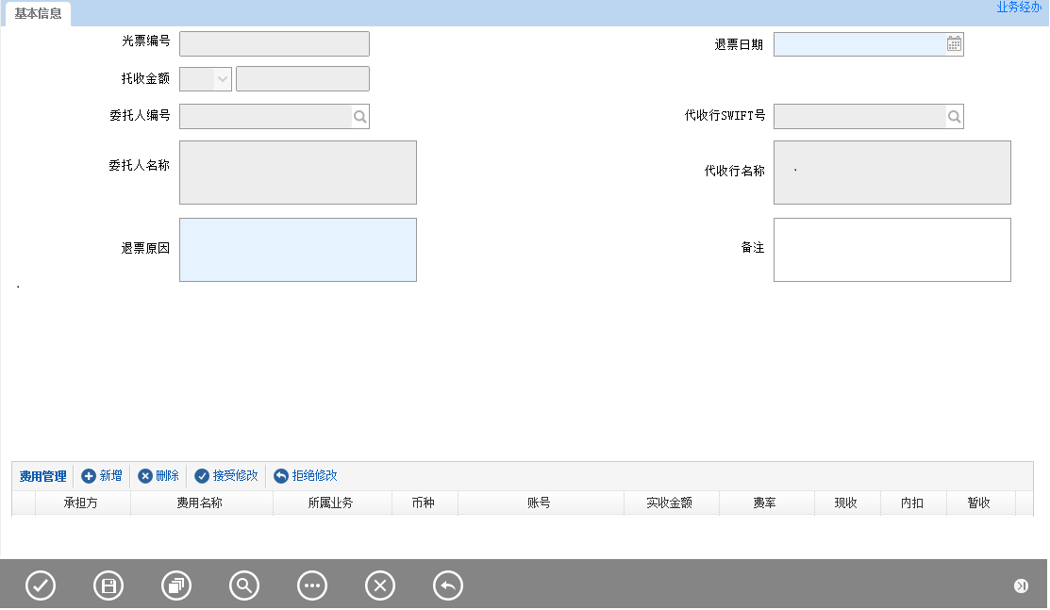

备注：

按钮从左至右：提交、保存、打印查看、查询、附加功能、取消、返回。

#### 输入描述

|  |  |  |  |  |  |  |
| --- | --- | --- | --- | --- | --- | --- |
| **序号** | **本地名称** | **英文名称** | **类型** | **M/O/P** | **数据来源** | **描述** |
|  | 光票编号 |  | V(16) | P | 自动带出 |  |
|  | 代收行SWIFT 号 |  | V(20) | P | 自动带出 |  |
|  | 代收行名称 |  | V(200) | P | 自动带出 |  |
|  | 委托人编号 |  | V(20) | P | 自动带出 |  |
|  | 委托人名称 |  | V(200) | P | 自动带出 |  |
|  | 托收币种 |  | V(3) | P | 自动带出 |  |
|  | 托收金额 |  | N (18,2) | P | 自动带出 |  |
|  | 退票日期 |  | D | M | 日期选择 | 默认当天 |
|  | 退票原因 |  | V(200) | M | 手工录入 |  |
|  | 费用管理 |  | 控件 |  | 系统带出  手工录入 |  |
|  | 备注 |  | V(200) | O | 手工录入 |  |

#### 交易控制

##### 交易控制左树说明：

光票托收未闭卷；如果发生打包，必须在解包交易中的处理方式是退票；如果未发生打包，则未发生光票收汇处理。

#### 边界描述

无

#### 输出描述

##### 面函

退票面函。

##### 报文

无

#### 保证金和额度

无

#### 手续费

收到境外账户行的退票通知，将支票和退票通知退回客户，并向客户收取退票手续费。见【1.7.1手续费】

列出所有未收费用，并默认为现收、外扣。允许免受，不允许后收。

#### 会计分录

**表外：**

付：916出口托收款项外币（金额 =托收金额）

**表内：**

借：201101活期存款户等科目人民币

贷：60210102外汇结算手续费收入人民币

#### 其他

无。